HANGİMİZ DOĞRU?

Hedef Grup: 2. 3. 4. Sınıf Öğrencileri
Amaç: Çatışma çözmede alternatif çözümler olabileceğini fark ettirme.
Kazanım: Çatışma esnasında birden fazla çözüm yolu olabileceğini fark eder.
Materyal: EK-1, EK-2
Uygulama:
Öğretmen sınıfa girer ve öğrenciler ile bir etkinlik gerçekleştireceğini söyler. Öğrenci sayısı kadar çoğaltılan EK-1’i göstererek “Birazdan size bu kâğıtları dağıtacağım. Görüyorsunuz üzerinde farklı şekiller var. Sizden her soru için farklı olanı bulmanızı ve kenarına neden farklı olduğunu yazmanızı istiyorum.” der. Öğrencilere çözüm için ortalama 15 dakika süre verir. Hızlıca cevabı bulduğunu düşünen öğrencileri tekrar düşünmeye yönlendirir. “Acele etmeyin.”, “Dikkatli inceleyin.” vb. ifadeler kullanır.
Öğrenciler cevapları ararken o sırada öğretmen tahtaya sorulardaki tüm seçeneklerin isimlerini yazar. (Sırayla tavuk, inek, koyun, kartal, çember, kare, üçgen, daire, çanta, kalem, makas, defter)
Sonrasında her bir soru için öğrencilerin cevaplarını alır ve her bir cevap için tahtadaki seçeneklerin altına işaret koyar. Öğrencilere neden o seçenekleri işaretlediklerini sorar ve sınıfta bir tartışma ortamı oluşturur. Öğrencilerin kendi cevaplarını savunmalarını ister.
Çeşitli çatışmalar yaşandıktan sonra öğrencilere aslında tüm cevapların doğru olduğunu söyler ve EK-2’deki cevapları öğrencilere okur. Hayatın içindeki çatışmalarda da her zaman sadece bir doğru olmayabileceğini, alternatif çözümler üretilebileceğini, çatışmaları çözmek için birbirimizi dinlememiz gerektiğini, farklı bakış açılarının hayatımızı zenginleştireceğini ve herkesin birbirinden farklı olduğunu açıklayarak etkinliği sonlandırır.

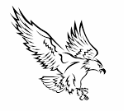
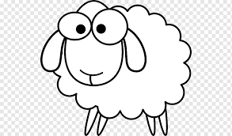
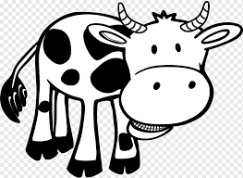
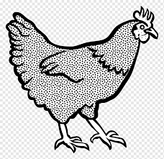
Aşağıdakilerden hangisi diğerlerinden farklıdır? EK-1

Aşağıdakilerden hangisi diğerlerinden farklıdır?

Aşağıdakilerden hangisi diğerlerinden farklıdır?

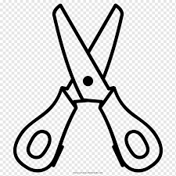
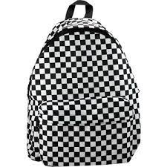

EK-2

Tavuk: İçlerinde tek kümes hayvanı olan o.
İnek: İçlerinde tek büyükbaş olan o.
Koyun: İçlerinde tek küçükbaş olan o.
Kartal: İçlerinde tek uçabilen hayvan o.
Ok: İçlerinde içine tek çizim yapılamayan o.
Kare: İçlerinde tek dört köşeli olan o.
Üçgen: İçlerinde tek üç köşeli olan o.
Daire: İçlerinde içi tek dolu olan o.
Çanta: İçlerinde içine tek eşya koyulabilen o.
Kalem: İçlerinde tek çizim yapabilen o.
Makas: İçlerinde tek kesmeye yarayan o.
Defter: İçlerinde tek içine yazı yazılabilen o.

